

实验与创新实践教育中心

实验报告

课程名称： 模拟电子技术实验 实验名称： 实验三：射极跟随器 专业-班级： 自动化2班 学号： 180320207 姓名： 雷轩昂

实验日期： 2020 年 5 月 30 日 评分：

教师评语：

教师签字：

日 期：

实验预习

实验预习和实验过程原始数据记录

预习结果审核： 原始数据审核：

（包括预习时，计算的理论数据）

易星标画布电路图：

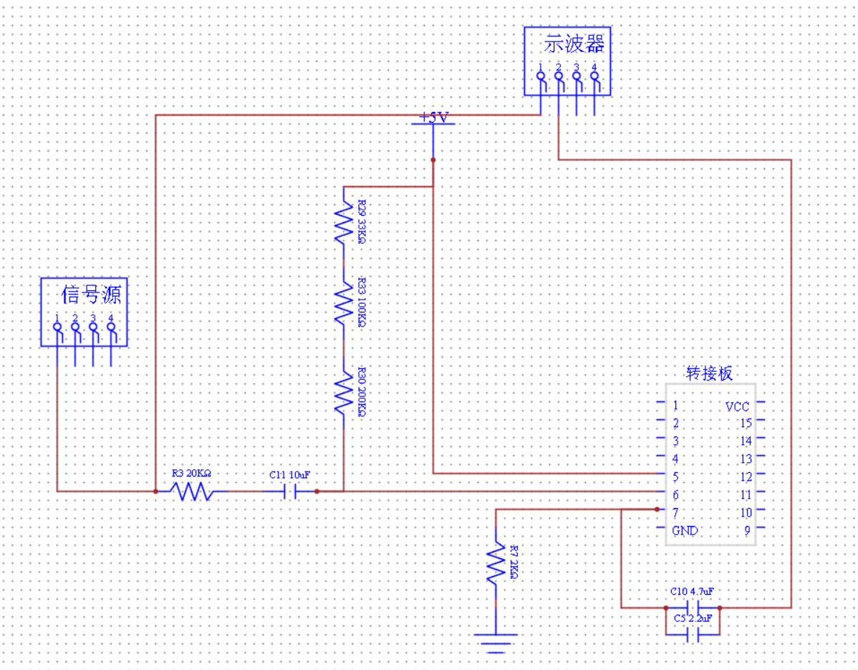

1.示波器输入电压和输出电压波形（示波器测量界面，使偏移都为0，垂直档位设置成一致）**：**

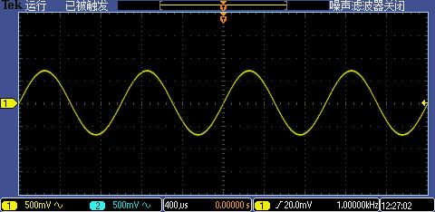

表3-2 射极跟随器静态工作点数据表

|  |  |  |  |  |  |  |
| --- | --- | --- | --- | --- | --- | --- |
| 测量值 | | | 计算值 | | | |
| *V*E/V | *V*B/V | *V*C/V | *V*BE/V | *V*CE/V | *I*E/mA | *I*B/mA |
| 2.329 | 2.95 | 4.909 | 0.621 | 2.58 | 1.1645 | 0.00616 |

表3-3 射极跟随器放大倍数测量数据表

|  |  |  |  |  |  |
| --- | --- | --- | --- | --- | --- |
|  | 测量值 | | | 计算值 | |
|  | *U*i/mV | *U*s/mV | *U*o/mV | *A*u | *A*us |
| A点 | 449.1 | 507 | $空载$，*U*o=442.1 | 0.984 | 0.872 |
| A点 | 448.6 | 507.1 | $R_{L}$ =10kΩ，*U*o=428.9 | 0.956 | 0.846 |

表3-4 射极跟随器跟随特性测量数据表

|  |  |  |  |  |  |  |  |
| --- | --- | --- | --- | --- | --- | --- | --- |
| 信号源给定值  （有效值/V） | 0.1 | 0.2 | 0.3 | 0.4 | 0.5 | 0.6 | 最大不失真点对应的输入电压 |
| *U*i/V | 0.101 | 0.201 | 0.301 | 0.406 | 0.507 | 0.610 | 0.625 |
| *U*o/V | 0.098 | 0.194 | 0.293 | 0.392 | 0.489 | 0.580 | 0.590 |

表3-5射极跟随器幅频特性测量数据表

|  |  |  |  |  |  |  |  |
| --- | --- | --- | --- | --- | --- | --- | --- |
|  | 低频 |  |  | *f*0 |  |  | 高频 |
| *f* | 50Hz | 100Hz | 1kHz | 10kHz | 100kHz | 200kHz | 500kHz |
| *U*i/V | 0.500 | 0.505 | 0.507 | 0.507 | 0.500 | 0.498 | 0.441 |
| *U*o/V | 0.484 | 0.487 | 0.489 | 0.492 | 0.479 | 0.419 | 0.209 |
| *A*u= *U*o/ *U*i | 0.968 | 0.964 | 0.964 | 0.970 | 0.958 | 0.841 | 0.474 |

## 一、实验目的

1．掌握射极跟随器的特性及测试方法。

2．进一步学习放大器各项参数测试方法。

## 二、实验设备及元器件

|  |  |  |  |
| --- | --- | --- | --- |
|  | 名称 | 数量 | 型号 |
| 1 | 信号发生器 | 1台 | Tek AFG1062或DG4062 |
| 2 | 示波器 | 1台 | Tek MSO2012B |
| 3 | 三极管（NPN） | 1只 | 9013x1 |
| 4 | 电阻 | 若干 | $$2kΩ,20kΩ,33kΩ,100kΩ,200kΩ$$ |
| 5 | 电容 | 2只 | $$2.2μF,4.7μF,10μF$$ |
| 6 | 数字电位器 | 1个 | -------- |
| 7 | 转接板 | 1块 | -------- |

## 三、实验原理（重点简述实验原理，画出原理图）

图3-1是一个共集组态的单管放大电路，输入信号和输出信号的公共端是晶体管的集电极，所以属于共集组态。又由于输出信号从发射极引出，因此这种电路也称为射极输出器或设计跟随器，它是一个电压串联负反馈放大电路， 具有输入电阻高，输出电阻低，电压放大倍数接近于 1，输出电压能够在较大范围内跟随输入电压做线性变化以及输入、输出信号同相等特点

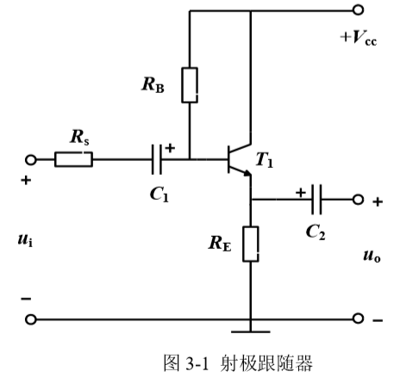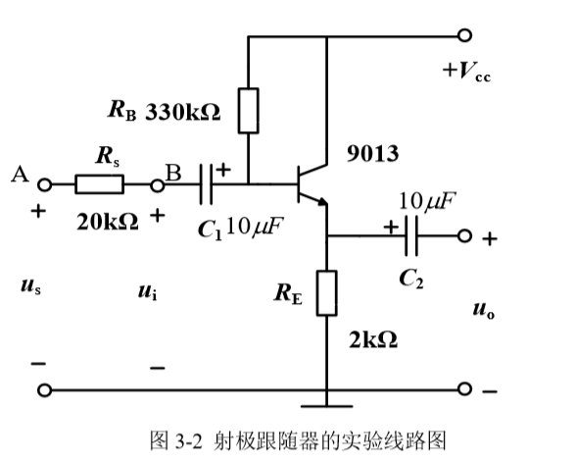

1. **静态工作点**

实验中，可在静态 $U_{i} = 0$，测得晶体管的各电极电位 $V_{B}$、 $V_{C}$、 $V_{E}$，然后由下列公式计算出静态工作点的各个参数：

$$U_{BE}=V_{B}-V_{E}$$

$$I_{C}≈I_{E}=\left(1+β\right)I_{B}$$

$$I_{B}=\frac{V_{CC}-V_{B}}{R_{B}}或 I_{B}=\frac{I_{C}}{β}$$

$$U_{CE}=V_{CC}-V_{E}$$

1. **放大电路动态性能指标**
2. 输入电阻 $R_{i}$：图 3-2 为射极跟随器的实验线路图

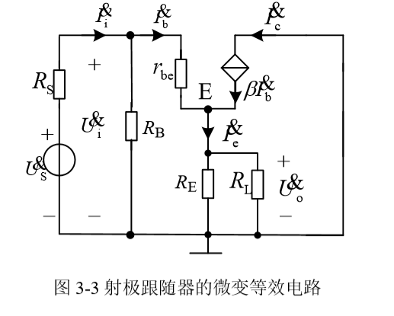

如果不考虑负载 RL的影响， $R_{i} = R_{B}//[r_{be}+\left(1+β\right)R_{E}]$

如果负载 RL的影响，则： $R_{i} = R_{B}//[r_{be}+(1+β)(R_{E}//R_{L})]$

由上式知，射极跟随器的输入电阻 $R_{i}$ 比共射极基本放大电路的输入电阻 $R_{i}(R_{i}=R_{B}//r_{be})$ 要高很多。

射极跟随器的实验电路如图3-2所示。输入电阻的测试方法：只要测得 A、B 两点的对地电位，按照下面公式即可计算出 $R_{i}$。

$$R_{i}=\frac{U_{i}}{I_{i}}=\frac{U_{i}}{U_{s}-U_{i}}R_{S}$$

1. 输出电阻 $R_{o}$：

信号源内阻很小时：

$$R_{o}=R_{E} // \frac{r_{be}}{1+β} ≈\frac{r_{be}}{1+β}$$

信号源内阻很小时：

$$R_{o}=R_{E} // \frac{r_{be}+R_{B}//R_{s}}{1+β}≈\frac{r_{be}+R_{B}//R_{s}}{1+β}$$

由上式可知，射极跟随器的输出电阻 $R_{o}$ 比共射极基本放大电路的输出电阻 $R_{o}(R_{o}≈R_{c})$ 低很多。晶体管的 $β$ 越高，输出电阻越小。

输出电阻 $R_{o}$ 的测试方法:先测出空载输出电压 $U_{o}$，再测接入负载 $R_{L}$ 后的输出电压 $U_{L}$，根据

$$U_{L}=U_{o}*\frac{R_{L}}{R_{L}+R_{o}}$$

可推导出：

$$R_{o}=\left(\frac{U_{o}}{U_{L}}-1\right)R_{L}$$

1. 电压放大倍数 $A_{u}$：

射极跟随器的电压放大倍数 $A_{u}$ 为

$$A_{u}=\frac{(1+β){(R}_{L}//R_{E})}{ r_{be}+\left(1+β\right){(R}_{L}//R_{E})}≤1$$

上式说明射极跟随器的电压放大倍数 $A_{u}$ 小于近于 1，且为正值，这是深度电压负反馈的结果。但它的射极电流仍比基极电流大($1 + β$)倍，所以它具有一定的电流和功率放大作用。

电压放大倍数 $A_{u}$ 和 $A_{us}$ 可通过测量 $U_{s}$、 $U_{i}$、 $U_{o}$ 的有效值计算求出。

## 四、实验过程

（叙述具体实验过程的步骤和方法，记录实验数据在原始数据表格，如需要引用原始数据表格，请标注出表头，如“实验数据见表1-*”）

1. **调整静态工作点**

按图 3-4 所示连接射极跟随器实验电路（原理图见图3-2, 电容电阻以图3-4为准）。截取易星标画布电路图。

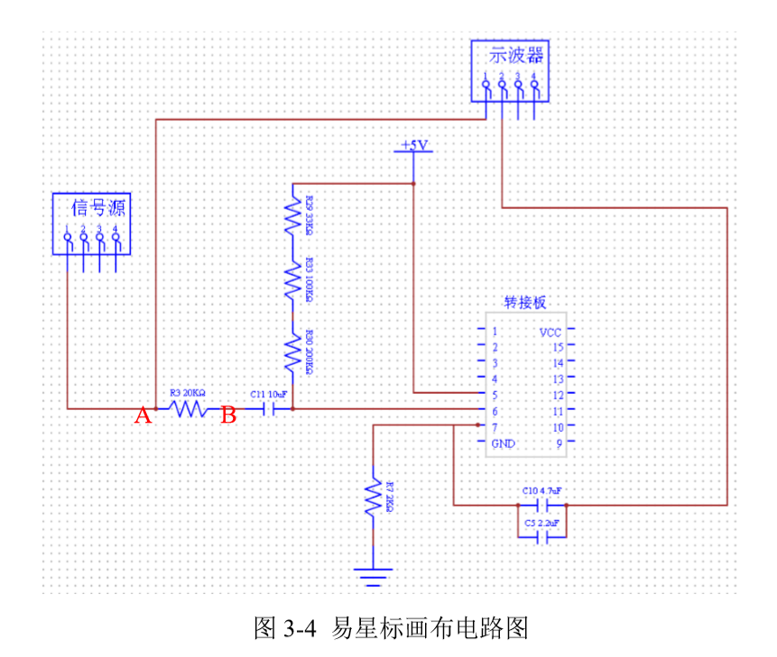

接通+5V直流电源，在 B 点加入频率为 1kHz 的正弦交流信号 $U_{i}$，（ $U_{i}$ 有效值调至 $0\sim 1V$ 左右，参考值 0.5V）， 用示波器观察并截取输入电压和输出电压波形（示波器测量界面，使偏移都为 0，垂直档位设置成一致），保证输出无失真波形，然后关闭信号源 $U_{i}=0$，断开信号源的连线，重新下发，用示波器 DC 耦合平均值测量晶体管各极对地电位，将测得数据计入表 3-2 中。

1. **测量电压放大倍数 $A_{u}$**

空载情况下，在A点加入有效值为 0.5V，频率为 1kHz 的正弦交流信号 $U_{s}$，用示波器观察输入电压 $U_{i}$ 和输出波形 $U_{o}$，（输出须不失真，否则降低输入电压），用示波器 AC 耦合有效值测 $U_{i}$、 $U_{s}$、 $U_{o}$ 值。计入表 3-3 中。计算放大倍数。

接入负载RL为 10kΩ，在 A 点加入有效值为 0.5V 频率 1kHz 的正弦交流信号 $U_{s}$，用示波器观察输入电压 $U_{i}$ 和输出波形 $U_{o}$，（输出须不失真，否则降低输入电压），用示波器 AC 耦合有效值测 $U_{s}$、 $U_{i}$、 $U_{o}$ 值。计入表 3-3 中。计算放大倍数。

1. **测试跟随特性**

空载情况下，在B点加入频率为 1kHz 的正弦交流信号 $U_{i}$，逐渐加大信号幅度，用示波器观察输入电压 $U_{i}$ 和输出波形 $U_{o}$，输入信号幅度增加至输出出现失真情况，停止后续数据测量。对于相应的输入，用示波器AC耦合有效值，测量对应的输出电压 $U_{L}$，计入表3-4中。

1. **测试频率响应特性**

不接负载，在B点接入输入信号 $U_{i}$，其有效值为 0.5V（如果受线路阻抗影响， $U_{i}$ 变化超过 0.05V, 须调整信号源电压，保持 $U_{i}$ 的测量有效值为 0.5V 左右），以 $f = 10kHz$ 为基本频率，分别向上和向下调节频率，用示波器 AC 耦合有效值测量不同频率下的输出电压 $U_{o}$，填入表 3-5 中。绘制幅频响应曲线图 $A_{u}=F(f)$。

## 五、实验数据分析

（按指导书中实验报告的要求用图表或曲线对实验数据进行分析和处理，并对实验结果做出判断）

1. 根据表3-5，绘制幅频响应曲线图*A*u=*F*(*f*)。

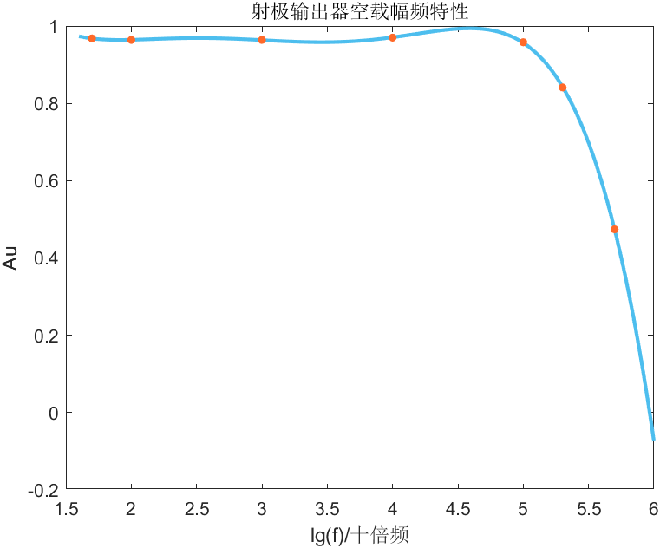

## 六、问题思考

（回答指导书中的思考题）

1. 在图3-2所示的实验电路中，偏置电阻*R*B起什么作用？

答：

1. 起到控制基级输入电流、调整合适静态工作点的作用。
2. 通过改变静态工作点，从而影响 $r_{be}$。
3. 改善静态工作点可改善波形非线性失真。

## 七、实验体会与建议

我们通过这次实验，对于射极输出器最基本的特性有了详细的了解——输出电压和输入电压几乎一致。同时我们能观察到，空载与接负载的放大倍数、输出电压几乎没有差别，说明了输入电阻大、输出电阻小的射极输出器的完美的级联特性。另外我们还能通过幅频特性曲线，知道了射极输出器在一定的宽频带内有良好的工作特性，。